Что же такое конфликт интересов педагогического работника и как он разрешается с точки зрения действующего законодательства?  Согласно закону «конфликт интересов педагогического работника - ситуация, при которой у педагогического работника при осуществлении им профессиональной деятельности возникает личная заинтересованность в получении материальной выгоды или иного преимущества и которая влияет или может повлиять на надлежащее исполнение педагогическим работником профессиональных обязанностей вследствие противоречия между его личной заинтересованностью и интересами обучающегося, родителей (законных представителей) несовершеннолетних обучающихся» (п. 33 ст.2 ФЗ «Об Образовании в Российской Федерации»), т.е. под конфликтом интересов подразумевается заинтересованность педагогического работника в получении материальной выгоды при выполнении им своей работы.   | Буклет изготовлен по материалам сайта:  http://stavminobr.ru/activities/antikorrupczionnaya-deyatelnost/konflikt-interesov-pedagogicheskogo-rabotnika-protivorechiya,-ego-razreshenie,-otvetstvennost.html  Наш адрес:  624200  Свердловская область,  г. Лесной,  ул. Мамина-Сибиряка,  дом 14  Наши телефоны:  8(34342)2-69-60  8(3432)2-69-49  8(34342)2-69-56  Телефоны службы доверия:  Прокуратура Свердловской области +7 (343) 377-53-63; г.Лесного : 8(34342)4-88-75  Главное Управление МВД Российской Федерации по Свердловской области +7 (343) 358-84-11  Министерство образования и молодежной политики Свердловской области +7(343)312-00-04    «Телефон доверия» ГАПОУ СО «Полипрофильный техникум им. О.В.Терёшкина» 8 (34342) 2-69-60 понедельник - пятница с 09.00 до 16.00 |   ГАПОУ СО «Полипрофильный техникум им.О.В.Терёшкина»  КОНФЛИКТ ИНТЕРЕСОВ  (буклет для педагогических работников)  «Если Вы подаете пример правильного поведения,  кто осмелится продолжать вести себя неправильно?»  (Конфуций)  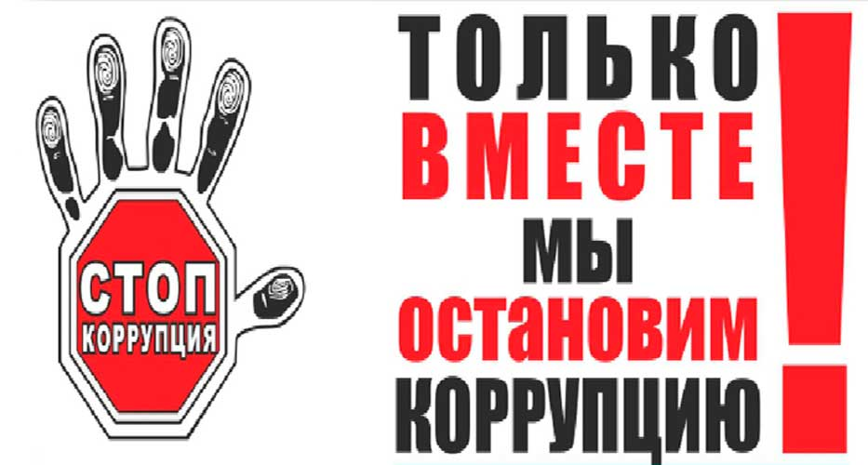  Лесной, 2022
Противоречие между личными интересами и профессиональной обязанностью называется конфликтом интересов.  Под указанное определение конфликта интересов в образовательной организации попадает множество конкретных ситуаций, в которых педагогический работник может оказаться в процессе выполнения своих должностных обязанностей, поэтому составить исчерпывающий перечень таких ситуаций не представляется возможным. Тем не менее, можно выделить ряд ключевых моментов, в которых возникновение конфликта интересов является наиболее вероятным, например:  - учитель ведет уроки и платные занятия у одних и тех же учеников;  - репетиторство с учениками, которых он обучает;  - получение подарков и услуг;  - участие в формировании списка класса, особенно первоклассников;  - сбор денег на нужды класса, школы;  - участие в жюри конкурсных мероприятий, олимпиад с участием своих обучающихся;  - небезвыгодные предложения педагогу от родителей учеников, которых он обучает или у которых является классным руководителем;  - участие в распределении бонусов для учащихся;  - небескорыстное использование возможностей родителей обучающихся;  - нарушение установленных в учреждении запретов и т. д | Как разрешается конфликт интересов педагогического работника?    Создание комиссии по урегулированию споров между участниками образовательных отношений — это один из первых шагов к урегулированию конфликта интересов. Данная комиссия создается в целях урегулирования разногласий между участниками образовательных отношений по вопросам реализации права на образование.  Комиссия создается в организации, осуществляющей образовательную деятельность, из равного числа представителей совершеннолетних обучающихся, родителей (законных представителей) несовершеннолетних обучающихся, работников организации, осуществляющей образовательную деятельность. Порядок создания, организации работы, принятия решений комиссией и их исполнения устанавливается локальным нормативным актом образовательной организации. Решение комиссии является обязательным для всех участников образовательных отношений, подлежит исполнению в сроки, предусмотренные принятым решением, и может быть обжаловано в установленном законодательством РФ порядке (ч.6 ст. 45 ФЗ № 273-ФЗ «Об Образовании в РФ»). | Какие последствия может иметь для педагога доказанный конфликт интересов?  Юридическая ответственность может быть применена к нему в соответствии с Трудовым Кодексом Российской Федерации. В Трудовом кодексе также есть нормы, которые говорят о разрешении конфликта интересов работника. Так, существует специальное основание для расторжения трудового договора по инициативе работодателя. Непринятие работником мер по предотвращению или урегулированию конфликта интересов, стороной которого он является - будет основанием для расторжения договора, если действия работника дают основания для утраты доверия со стороны работодателя (п.7.1 ст.81 Трудового кодекса Российской Федерации).  Пусть полномочия не будут превышаться  И верховенствует по всей стране закон  Любые взятки впредь не будут предлагаться,  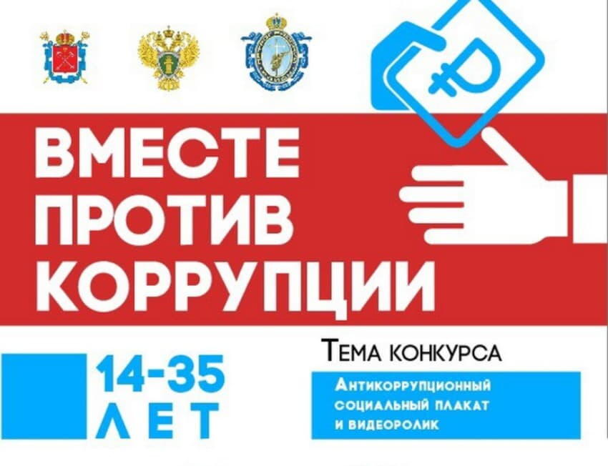  Не будут браться, даже если миллион!

